|  |  |  |
| --- | --- | --- |
| **FCS** | **FCSPJ** | **분석모델을 활용한 청년몰 최적 입지 선정** |

q 과제 개요

m 목 적 :

* 전통시장 청년몰 활성화를 위한 최적 입지 선정 모델 개발 및 활성화 가이드 라인 제시

*정의 : 청년몰이란 중소벤처기업부 산하인 소상공인시장진흥공단이 운영하는 청년 창업지원사업 가운데 하나로 전통시장 및 상점가의 빈점포를 활용해 39세 이하 창업 청년들 20곳 이상이 입점한 몰(mall) 형태의 일정 구역을 말한다. 청년들에게 창업 기회를 주고, 전통시장에 젊은 고객들을 유치해 상권을 활성화하는 취지로 시작되었다.*

m 필요성 :

* 전통시장 활성화를 위해 도입한 청년지원사업의 일환인 청년몰이 투자대비 실효성 없음

*\* 이 사업에 대해 100억원 이상의 정부 예산을 들이고 있음. 공단에 따르면 올해 청년몰 조성 및 비용 지원 등에 106억 8000만원이 투입됐고, 지난해엔 133억 5000만원이 쓰였음. 그러나 지난 5월 기준 전국 청년몰 39곳에 입점한 672개 점포 중 178개가 공식적으로 휴·폐업한 상태.*

* 사업 취지 지원에 달성하지 못한 청년몰 점포 현황

*\* 소상공인시장진흥공단이 조사한 올해 3월 기준 전국 전통시장과 상가의 청년몰 현황을 보면, 전국 39곳 672개 점포 가운데 현재 175(26%)가 문을 닫음. 점포 4개 가운데 1개 꼴로 문을 닫은 것이다. 지난해 새로 문을 연 청년몰 4곳 80개 점포를 제외하면 휴·폐업률은 더 높아짐*

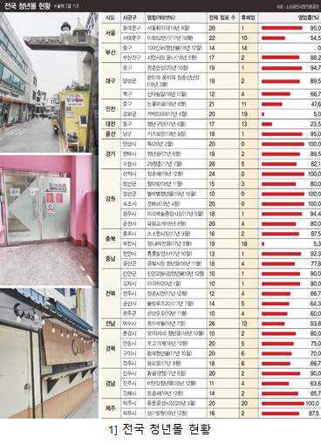

* 청년몰이 기존의 전통시장 빈점포나 쇠퇴한 입지에 위치하고 있는 경우가 대부분이므로 시장 내 고객유입에 입지적 한계
* 전통시장 비활성화로 인한 지역경제 침체
* 데이터 분석을 통한 최적 입지 선정 모델을 활용해 적절한 위치 선정을 함으로써 청년 일자리 창출과 주변 상권 활성화를 기대할 수 있음

* 기존에는 단순히 주변 상권분석을 통해 입지를 선정했다면 분석모델을 활용하여 다양한 요인을 바탕으로 입지를 평가할 수 있음

* 전통시장 시설개선을 통해 주민들이 모여 여가를 보낼 수 있는 공간 제공

* *예시로, 신흥시장 주변으로는 학교, 종교 시설 등이 분포해 있음. 상업과 업무, 공공적인 기능을 하는 시설의 중심에 있고 사람들이 많이 모이는 위치임에도 불구하고 휴게공간, 문화 시설 등 여가를 보낼 수 있는 공간이 거의 없음*

m 주요 내용 :

- 현재 운영중인 청년몰의 사례 분석을 통해 청년몰의 문제점 및 원인 파악

- 전통시장 청년몰 우수사례 조사 및 성공 요인 파악

- 관광지, 주차장, 교통 시설 등을 활용하여 지리별 입지 예측 변수 설정 및 전통시장 청년몰 최적입지 선정 모델 개발

- 현재 선정된 청년물과 예측 모델로 선정된 청년몰 입지에 대한 비교 실시하여 실효성 검증 및 모델 정교화

- 모델을 활용하여 전통시장 청년몰 최적입지 선정 및 현재 운영 중인 청년몰의 개선 사항 파악

q 활용 데이터

m 관광지 + 도시공원 + 주차장 + 문화축제 + 대중교통 + 고등학교 + 대학교 + 문화기반시설 + 버스터미널 + 대형소매업체(와의 거리)

= 청년몰 활성화 변수

* 전국대형소매업체, 문화시설, 유동인구현황에 대한 전국적인 분포는 파악이 불가능하여 이 부분에 대한 보완 데이터는 추가 확인 필요함.

2]

|  |  |  |  |  |  |
| --- | --- | --- | --- | --- | --- |
| **활용 데이터** | **구분** | **중요도** | **생성**  **주기** | **지역**  **속성** | **데이터 소스** |
| 청년몰 점포정보.csv | 정형/내부 | 필수 | 비주기적 | 지점 | - 시장명, 상호명, 소재지 등  -소상공인시장진흥공단 제공 |
| 전국전통시장표준데이터.csv | 정형/외부 | 필수 | 비주기적 | 지점 | -전통시장 정보(시장유형,  개설주기 등  -문화체육관광부 제공 |
| 전국공연행사정보표준데이터.csv | 정형/외부 | 필수 | 비주기적 | 지점 | -공연행사정보 공연내용, 장소,  일정, 요금정보 등  -문화체육관광부 제공 |
| 전국관광지정보표준데이터.csv | 정형/외부 | 필수 | 비주기적 | 지점 | -관광지정보편익시설, 관광지  소개 등  -문화체육관광부 제공 |
| 전국도시공원정보표준데이터.csv | 정형/외부 | 필수 | 비주기적 | 지점 | -도시공원정보 공원유형  ,보유 시설 등  -문화체육관광부 제공 |
| 전국주차장정보표준데이터.csv | 정형/외부 | 필수 | 비주기적 | 지점 | -주차장정보 주차장 장소  ,운영요일 등  -문화체육관광부 제공 |
| 대중교통정보 | 정형/외부 | 필수 | 비주기적 | 지점 | -좌표기반 정류소 및 역 위치 등  -버스 정류장, 버스 터미널  -국토교통부 제공 |
| 전국문화축제표준데이터.csv | 정형/외부 | 필수 | 비주기적 | 지점 | -문화축제 정보(개최장소, 일정 등) 제공  -국토교통부 제공 |
| 청년몰 블로그 후기 데이터 | 비정형  /외부 | 필수 | 비주기적 |  | -네이버 블로그 크롤링 |
| 전국대학교데이터 | 비정형  /외부 | 필수 | 비주기적 | 지점 | -전국대학교 위치데이터 |
| 전국대형소매업체위치 | 비정형  /외부 | 필수 | 비주기적 | 지점 | -수집 및 취합 필요  -전국 마트, 아울렛, 백화점 위치정보 |
| 네이버 데이터 랩 | 정형/외부 | 필수 | 비주기적 |  | -동별 관심도, 동별 카드사용 내역 |

* 청년몰 활성은 관광객의 유입확대, 지역 특화 상품 개발에 영향을 받으므로 지역축제 및 관광자원과 함께 주변 공원, 대중교통 정보 현황이 중요함

청년몰 활성화 지수 산정 프로세스 (변수 지수 평가를 통한 청년몰)

|  |
| --- |
|  |

q 빅데이터 융합분석 방법

m 현재 현황 데이터를 바탕으로 변수 요인의 지리적 위치 파악

- Q-gis를 통해 현재 점포, 주변 상권 등 주요 변수 분석 실시

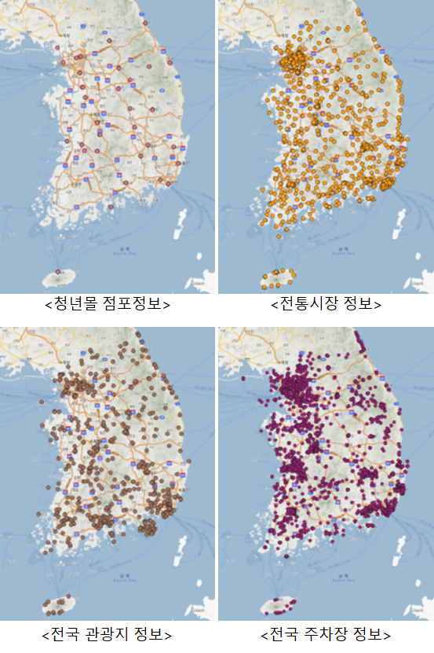

m 크롤링을 통한 감정분석

- SNS 크롤링 진행 후, 워드 클라우드를 통한 분석 실시



q **기대효과 및 활용방안**

* (정책 활용) 모델을 기존 청년몰에 적용해 운영취약도를 정량적으로 도출해 개선이 시급한 청년몰을 우선 관리 가능
* (시장 경제) 청년몰 활성화를 통한 인구 유입 증가 및 주변 상권 활성화
* (예산 운영) 전통시장 청년몰 최적입지 선정을 통해 기존 예산 활용 효율성 대비 예산 활용도 및 효과성 증가
* (의사결정) 입지 선정 결과를 정량적으로 나타내 데이터에 근거한 의사결정 가능
* (행정 운영) 신규 청년몰 조성 및 기존 청년몰 개선 사업 규모와 우선순위 선정 시 행정 운영 지원

q **참고자료**

1] ‘창업 신화’ 꿈이 페허로... 전국 곳곳 ‘청년몰’ 폐점 잇따라

(<https://www/hani.co.kr/arti/area/capital/994472.html>)

2] 공공데이터포털

(<https://www.data.go.kr/>)

3] 이윤명, 김태형(2018),서울시 전통사정 경제 활성화를 위한 시장 운영 및 입지 특성 분석: 점포당매출액과 공실률을 중심으로,서울도시연구,

19권(2호)

4] 김민애(2017), 전통시장 활성화를 위해 ‘청년몰’사업을 도입한 복합문화시설 계획에 관한 연구, 홍익대학교 실내건축학과, 석사학위논문

5] 김승원(2016), 청년상인창업지원 사업이 전통시장 활성화에 미치는 영향에 관한 연구, 국민대학교 창업학과, 석사학위논문

6] 윤보현(2018), 문화예술체험이 전통시장 활성화에 미치는 효과분석, 강원대학교 영상문화학과, 석사논문